



大连医科大学中山学院 2014.9-2018.7
医学信息工程（本科）
主修课程：C语言，C++语言，JAVA语言，SQL数据库，Oracle数据库，数据结构，日语，电子商务技术，医院管理，医学信号处理，物联网应用等等；
中软实训 2017.8-2017.12
主修课程：JAVA语言，Orcale数据库，Sql数据库，JavaEE，html5，CSS3，JavaScript，JQuery等等；
本人性格热情开朗，待人友好，为人真诚谦虚。能吃苦耐劳，尽职尽责，有耐心。善于与人沟通。学习刻苦认真，对待新事物抱有好奇心。为人诚恳勤奋好学脚踏实地，有较强的团队精神，工作积极进取，态度认真。

姓 名： 刘佰慧 性 别：女
出 生 年 月： 1996.10.16 电 话： 18340817650
邮 箱： 2412751138@qq.com 户口所在地：辽宁省锦州市
毕 业 院 校： 大连医科大学中山学院 专 业： 医学信息工程
个人简历
求职意向： Web前端开发，JAVA开发
教育背景

专业技能
自我评价
获奖情况
获得证书
语言
联系方式
优秀学生干部 2015年校羽毛球大赛三等奖

辽宁省大连市
18340817650
2412751138@qq.com
英语：四级相当
日语：三级相当
（看得懂式样书）
机动车驾驶证书
网络调试员证书

- 熟练掌握前端领域开发技术，html，css2，熟练应用手写DIV+CSS排版布局，熟悉CSS3样式新特性，了解CSS在主流浏览器兼容性
- 熟练应用H5开发移动端页面，熟悉H5新特性（语义化标签，音频视频，地理定位，本地存储，WebSocket消息推送等），了解移动端Viewport设置，熟练通过CSS3媒体查询实现响应式布局，了解移动端屏幕适配方式，如百分比，vw，rem
- 熟练掌握原生js编程语法特性，了解EcmaScript语法规范及原生js浏览器兼容，能够利用原生js实现前端业务逻辑
- 熟悉jquery类库及bootstrap等前端框架，快速构建前端应用，熟悉前端框架但不依赖框架
- 对ajax同步异步请求，json解析，base64编码，H5异步上传，消息推送，ajax轮询，jsonp跨域均有深入了解，掌握常用第三方插件，如echarts图表，二维码，layer弹出层，swiper轮播，图像裁剪，瀑布流，百度地图等
- 熟练掌握面向对象开发思想，熟练使用JavaSE，JavaEE，JDBC技术，了解数据库连接池优化原理及第三方连接池c3p0应用
- 熟练掌握Oracle，MySql数据库产品，熟练编写SQL语句，了解常用数据库优化技术
- 熟练掌握SSM（spring，springmvc，mybitis）框架，熟练使用XML，注解进行配置，了解Struts2和hibernate框架

项目
项目名称：人力资源管理系统
项目周期：一周
技术语言：java语言
开发工具：eclipse，HBuilder，Oracle
项目描述：首先项目基于MVC架构，视图采用了原生JavaScript和JQuery,Bootstrap等框架，实现了响应式布局，并采用用户体验更好的Ajax技术实现前端数据的提交，利用H5中的WebStorage记录登录状态，方便用户下次登录；控制器和模型采用SSM框架，设置过滤器实现登录拦截，对数据较多的页面使用了分页算法，实现了用户登录，增加，查看，修改，删除员工信息，部门；更换头像，退出登录等功能。
责任描述：负责验证登录，拦截非法登录等，头像的修改与上传，部门员工信息的增加修改与删除以及公司图库的瀑布流等布局设计。
项目托管：GitHub（https://github.com/zldesu/hr.git）

项目名称：XY苹果助手
项目周期：一周
技术语言：java语言
开发工具：eclipse，HBuilder，Oracle
项目描述：首先项目基于MVC架构，视图采用了原生JavaScript和JQuery,Bootstrap等框架，实现了响应式布局，并采用用户体验更好的Ajax技术实现前端数据的提交，利用H5中的WebStorage记录登录状态，方便用户下次登录；控制器和模型采用SSM框架，设置过滤器实现登录拦截，对数据较多的页面使用了分页算法，实现了用户登录，增加，查看，修改，删除员工信息，部门；更换头像，退出登录等功能。
责任描述：负责前端页面的布局，包括pc端和手机端等。
项目托管：GitHub（https://github.com/zldesu/hr.git）

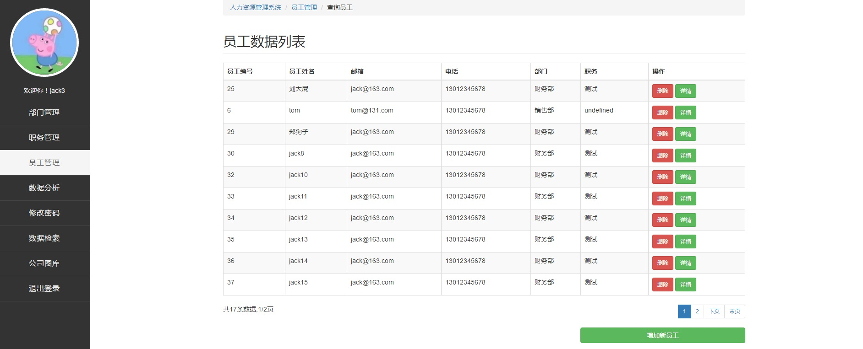
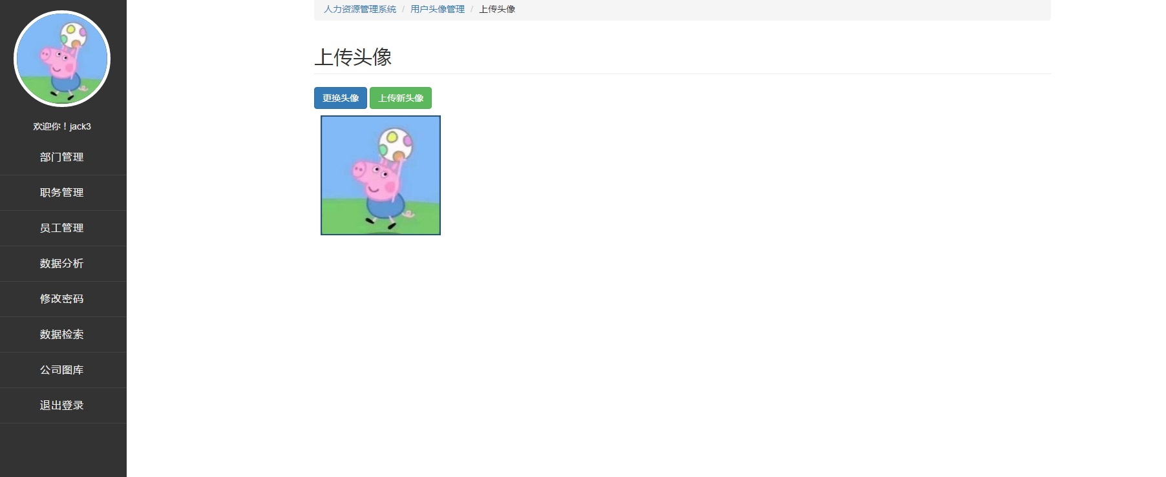
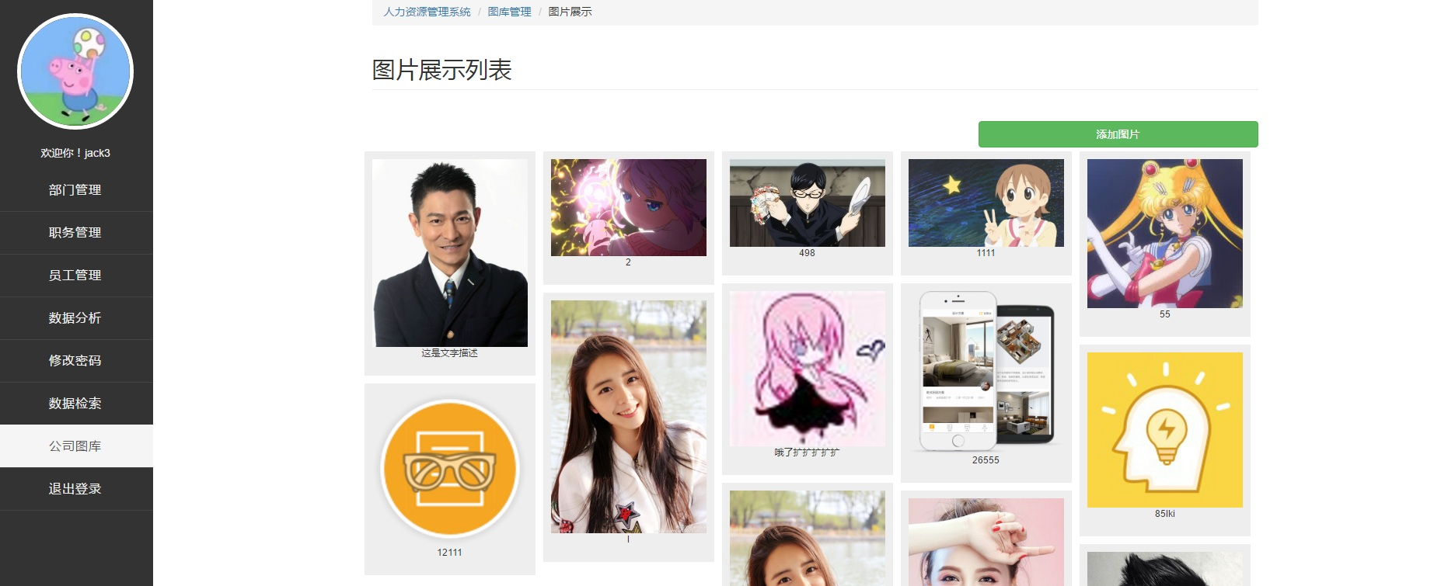

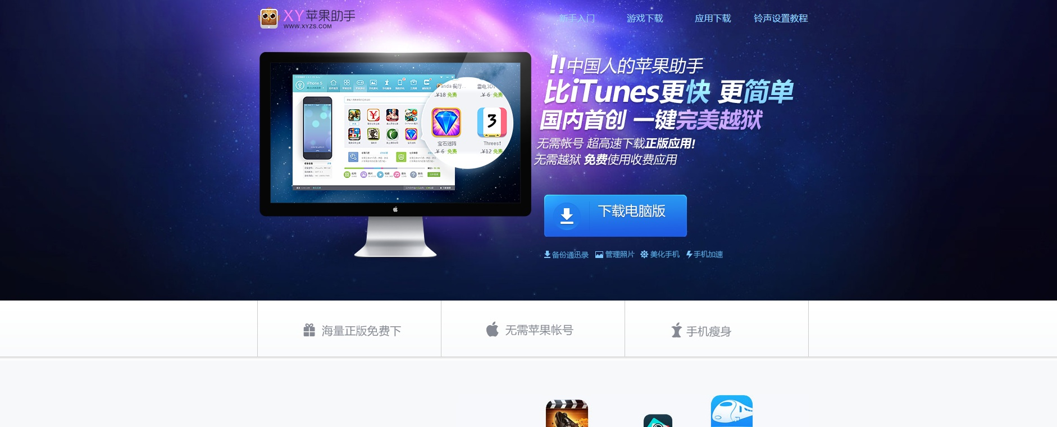
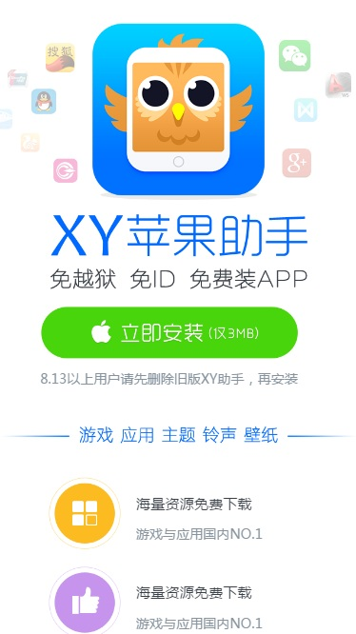
项目截图

